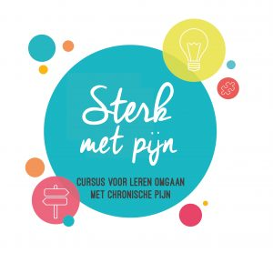

**Wat neem ik mee uit deze cursus**

|  |
| --- |
| **Wat neem ik mee uit deze cursus t.b.v. tekst op de ansichtkaart** |
|  |
|  |
|  |
|  |
|  |
|  |
|  |
|  |
|  |